# ゼンハイザージャパンが日本最大級の教育業界展示会「第16回 EDIX東京」に出展

音響機器メーカーならではの高クオリティな製品を教育現場にて活用促進

2025年4月18日

ゼンハイザージャパン株式会社

ゼンハイザージャパン株式会社（代表取締役：宮脇 精一）は、2025年4月23 日(水)～25日(金)に東京ビッグサイトで開催される、EDIX実行委員会主催の「[第16回EDIX東京](https://www.edix-expo.jp/tokyo/ja-jp/lp/visit/2025/edix_b.html)」に出展いたします。本展示会は、教育業界における日本最大級の総合展示会です。

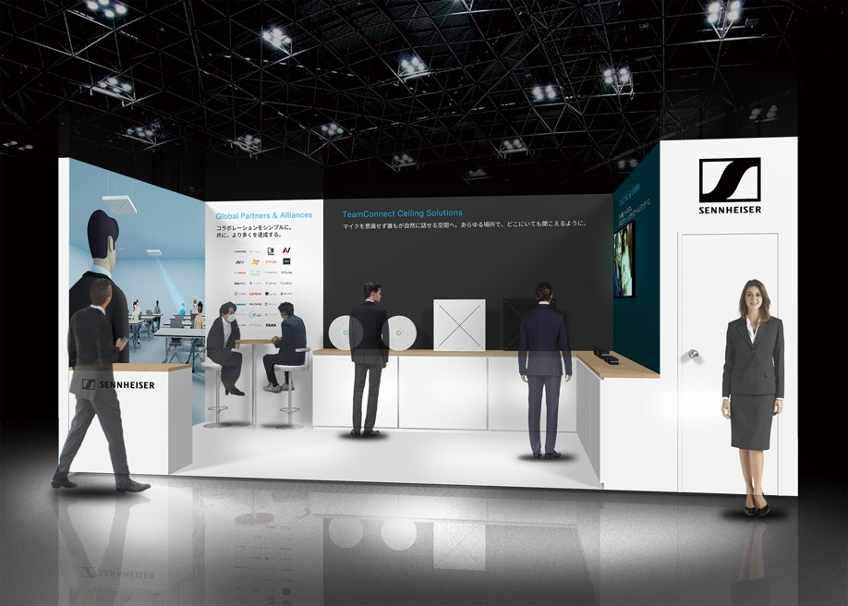



ゼンハイザージャパンは、多様な会議の規模のニーズに対応する天井設置型のマイクなどの会議システムや、講義やスピーチに適したワイヤレスマイクシステムを、大学など学校の講堂や会議室に最適なコミュニケーションソリューションとしてご紹介します。今年で創業80周年を迎える音響機器メーカーならではの高音質やワイヤレス技術により、ビジネスの場で高い支持を得ている製品を、今後大学などの教育現場での活用を促進すべく本展示会へ出展する運びとなりました。

出展詳細は[こちら](https://www.edix-expo.jp/tokyo/ja-jp/search/2025/directory/directory-details.%E3%82%BC%E3%83%B3%E3%83%8F%E3%82%A4%E3%82%B6%E3%83%BC%E3%82%B8%E3%83%A3%E3%83%91%E3%83%B3%E6%A0%AA%E5%BC%8F%E4%BC%9A%E7%A4%BE.org-948037f6-57ad-4603-9f44-c4b7b053254a.html#/)からご覧いただけます。

**＜「第16回 EDIX東京」開催概要＞**

■会期： 2025年4 月23日(水) ～25日（金）10:00～18:00　※最終日のみ17時終了

■場所： [東京ビッグサイト 南展示棟](https://www.bigsight.jp/visitor/access/)

■住所： 東京都江東区有明3-11-1

■入場料：　　無料　※要事前登録。登録は[こちら](https://www.edix-expo.jp/tokyo/ja-jp/register.html?cat=visitor&ct=U2FsdGVkX1++9qOrj8rDogbbLY/QSg109PoDU0PsUKI=&co=web_lp_EDIX_B_visit_middle_2&accessToken=eyJhbGciOiJSUzI1NiIsImtpZCI6IkQ4OTg1QUJBN0UyQzkxMURBMzlFMzk4Q0M5MTgxQUFFQ0YxODEwRkNSUzI1NiIsIng1dCI6IjJKaGF1bjRza1Iyam5qbU15UmdhcnM4WUVQdyIsInR5cCI6IkpXVCJ9..CVaTj0twupSp7XlZQ-8R97HoGRgK73lCxQ1kuIYeEUHRmbHZN9f-SUo6ets6VXTAZl5_YUe_iZeSmkW2BXY2n4JvCHrRJUJWFAGJ5wIwXPhWuY54sAb5H37KUH1gfUE-BT9mFf1n-La6Lmd8JZdvCXHU6fuf8KhDOCPmmUJB9Yw6MZbU7cnudny3Bam0W96eeKIAF9REjxESF3OXlLqvVQtD4ARSEnWCORx-_FTVFl76OEV0JOrd0vXzNiukkrTBFXCuXWYSa7EZngGV3u-pAnDuAz9AZHifnmeMYugT8qkF6YYJV82MIeYtJB-t-SpffDI5f4iOEI5JyuloAjaOHQ&mpDistinctId=JGRldmljZToxOTU4M2U1MWE0OTU5Yy0wMmY4NmI4MmRhNDg4OS0yNjAxMWE1MS0xNDQwMDAtMTk1ODNlNTFhNDk1OWM=&eventEditionId=eve-4e2aee1d-4622-4443-b9ad-fb5968b380c2&interfaceLocale=ja-JP&utm_campaign=direct_traffic&utm_medium=direct&utm_source=none)から。

■出展場所： 15-9

■出展製品：　[TeamConnect Ceiling 2](https://www.sennheiser.com/ja-jp/catalog/products/meeting-conference-systems/teamconnect-ceiling-2/teamconnect-ceiling-2-black-509161)、[TeamConnect Ceiling Medium](https://www.sennheiser.com/ja-jp/catalog/products/meeting-conference-systems/teamconnect-ceiling-medium/teamconnect-ceiling-medium-f-w-700170)、

[TeamConnect Bar M](https://www.sennheiser.com/ja-jp/catalog/products/meeting-conference-systems/tc-bar-medium/teamconnect-bar-m-us-700111)、[TeamConnect Bar S](https://www.sennheiser.com/ja-jp/catalog/products/meeting-conference-systems/tc-bar-small/teamconnect-bar-s-us-700105)、

[SpeechLine Digital Wireless (SLDW)](https://www.sennheiser.com/ja-jp/product-families/speechline-wireless)、 [Evolution Wireless Digital (EW-D)](https://www.sennheiser.com/ja-jp/product-families/ew-d)

※ 展示内容は変更する場合がございますので、ご了承ください。

「第16 回 EDIX 東京」の詳細はこちら

<https://www.edix-expo.jp/tokyo/ja-jp.html>

**Sennheiser Groupについて**

カスタマーのためにオーディオの未来を形づくり、独自のサウンド体験を生み出す―これこそが、世界中のSennheiser Groupの従業員をひとつにまとめている究極のゴールです。Sennheiserは独立系のファミリー企業として、1945年に創業。現在は経営家の第3代に当たるDr. Andreas SennheiserとDaniel SennheiserがCEOを務め、プロフェッショナルオーディオテクノロジーの分野で世界有数のメーカーとして製品を提供しています。

[sennheiser.com](https://protect-eu.mimecast.com/s/lUszCgxgJHAZzmKWSo3cGI?domain=sennheiser.com) | [neumann.com](https://protect-eu.mimecast.com/s/hW3dCm2oZUjNQA8YSDwLrJ?domain=neumann.com) | [dear-reality.com](https://www.dear-reality.com/) | [merging.com](https://www.merging.com/)

**報道関係者からのお問い合わせ**

ゼンハイザージャパン株式会社　広報担当

株式会社ブレインズ・カンパニー

担当：中村・西田・本郷

TEL：03-4580-9156 / MAIL：[sennheiser@pjbc.co.jp](mailto:sennheiser@pjbc.co.jp)